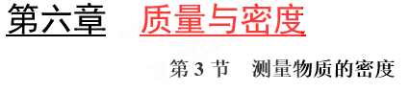
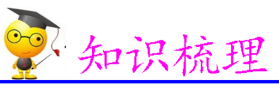
本节课重点学习利用天平和量筒测量固体和液体的密度，其中密度的测量和实验误差分析是难点，也是中考考查的重点内容，题型以选择题、填空题、实验探究题为主。
一、量筒的使用
1．用途
量筒和量杯是用来测量液体体积的工具，也可以利用测排开液体体积的方法间接测量固体的体积。
2．构造
a．量筒上下粗细相同，量筒上的刻度均匀。
b．量杯上粗下细，量杯上的刻度线分布不均匀，下疏上密，
c．量筒和量杯怀的刻度是以mL为单位的。体积单位及换算有：1mL=1cm³=10⁻³ m³ ；1L=1dm³=10³cm³
3．使用
a．观察量程：使用前，应观察量筒和量杯的量程，即次最多能测量的液体的体积，通常标在量筒和量杯的上端观，如100mL、200mL等(量筒和量杯的最大刻度值线并不在量筒和量杯的最上端，这是为了防止液体溢出)。
b．认清分度值：量筒和量杯的壁上都有刻度，相邻两条刻度线之间的距离为分度值，表示量筒或量杯的精确认清分度值程度，,使用前.要认真观察分度值，便于准确地读出测量值。量筒的分度值各不相同，分度值越小，测量结果越精确，但分度值并不是越小越好，要根据测量精度的要求和被测物体的体积等合理选择。
c．放置： 量筒和量杯一定要放置在水平面上，再将被测液体倒入其中
d．读数：观察量筒和量杯里液面达到的刻度线时，视线要与液面相平。.若液面为凹形。则视线应与凹液面的底部相平；;若液面为凸形，则视线应与凸波面的顶部相平，视线不能“俯视”，也不能“仰视”，只能“平视”读数 ，如图所示B为正确读数方式
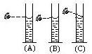
4．用“排水法”测量形状不规则固体的体积
对于能够在水中下沉的固体而言，可先在量筒中装入适量的水，记下其体积V₁；再把被测固体慢慢放入水中使其完全浸入，记下此时的体积V₂，那么被测固体的体积V=V₂ -Vi。
对于在水中不能下沉的固体，常用针将固体压入水中，或者在固体下方用细线绑一重物使物体完全浸入水中，再用类似于上段的步骤即可测量出固体的体积。
这种测量形状不规则固体的体积的方法通常叫做“排水法”，实质上是等效替代法，即某固体的体积与该固体放入水中后所排开水的体积是相等的。
5．量筒使用注意事项
a．读数过程中，量简和量杯仍然放在水平台上，切勿用手拿起读数。
b．用“排水法”测固体体积时，被测固体不能溶于水，也不能吸水，如测量焦炭的体积时要先涂上蜡，以防吸水，被测固体要浸没在水中。
c．将容器中装满的液体倒入量筒时，由于容器的内壁上会有液体残留，不会全部倒入量简里，所以测量出的液体的体积小于液体的实际体积，即测出的容器的容积小于其实际容积。
二、测量固体密度
1．测量形状规则的固体的密度.
用天平测出物体的质量，用刻度尺测出长、宽、高，算出体积，根据密度公式求出物体的密度。
2．用天平和量筒测量形状不规则固体的密度
(1)实验原理：
(2)实验器材：天平、量筒、水、细线、烧杯、小石块。
(3)实验步骤：
①用天平称出石块的质量m；
②向量筒中倒入适量的水，测出水的体积V₁；
③用细线系住石块，把石块没入量筒里的水中，记下石块和水的总体积V₂；
④计算石块的密度：。
三、测量液体密度
1．实验原理：
2．实验器材：天平、量筒、烧杯、盐水。
3．实验步骤：
①往玻璃杯中倒入适量的盐水，用天平称出玻璃杯和盐水的总质量m₁；
②把杯中的一部分盐水倒入量筒中，读出量筒中盐水的体积V；
③用天平称出玻璃杯和剩余盐水的总质量m₂；
④计算盐水的密度：。
四、测量注意事项
（1）测量物质密度采用的是间接测量法。
（2）在测量固体物质密度时，一定要先测量质量后测量体积。如果先测量体积，那么在测量质量时，固体会因为沾有水导致测量质量不准确（沾有水的固体也不能直接放在托盘上）。
（3）测量固体物质密度时，先在量筒中放适量的水。这里的“适量”是指所放的水不能太多，固体放入时总体积不能超过量程；水也不能太少，要能使固体完全浸没。
（4）对于密度小于水的固体物质，需要采用“针压法”或“悬坠法”测出其体积。
（5）在测量液体的密度时，不要把原来装有液体的容器倒空后当成空容器来称量质量，因为此时容器内壁的液体会有残留，会导致结果有偏差。
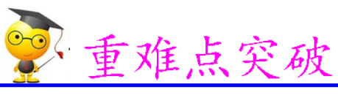
重难点01测量物质的密度

小盘同学用天平、量筒、水和细线测量铝块的密度。
（1）实验步骤如下：①将天平放在___________桌面上，发现指针位置如图甲所示，此时应将平衡螺母向___________调，使横梁平衡；
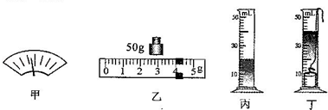
②用调好的天平测量铝块的质量，天平平衡时，右盘砝码及游码位置如图乙所示，则铝块的质量m=___________g；
③将适量的水倒入量筒中，记下此时液面对应的示数（如图丙所示）；
④用细线系好铝块，并浸没在量筒的水中，记下此时液面对应的示数（如图丁所示）；
⑤整理器材。
（2）从丙、丁可知：铝块的体积V=___________cm³，则铝块的密度ρ=___________kg/m³；
（3）如果实验步骤顺序改为③④①②⑤，将会导致测出的铝块密度比真实值___________（选填“偏大”或“偏小”）。
【参考答案】（1）①水平 右 ②54 （2）20 cm³ 2.7×10³ （3）偏大
【详细解析】（1）①天平的使用规则是：天平测量前应放到水平桌面上，将游码拨到零刻度线，调节两端螺母使横梁平衡，左偏右调，右偏左调，左右一样，天平平衡；
由图可知，发现横梁指针向左偏，此时应将平衡螺母向右调；
②铝块质量：m=50 g+4 g=54 g；
（2）铝块的体积：V=V₂–V₁=40 mL–20 mL=20 mL=20 cm³；
铝块的密度：ρ=；
（3）如果实验步骤顺序改为③④①②⑤，即：先测量铝块的体积，再测量质量，这样铝块表面沾有水，导致铝块的质量会偏大，体积没变，由ρ=可知测出的铝块密度比真实值偏大。
【名师点睛】固体密度的测量关键是测出物体的质量和体积，物体的质量可用天平直接测得；若物体的形状规则，可用刻度尺测出相关量后根据公式算出体积，若形状不规则利用量筒或量杯“排水法”来测得，若物体不能沉入水中的，可用“压入法”或“重锤法”来测物体的体积。

1．为了测量某金属块的密度，首先用天平测量金属块的质量，当天平平衡时，右盘中砝码的质量和游码的位置如图甲所示。然后用量筒和水测金属块的体积如图乙所示。下列数据正确的是
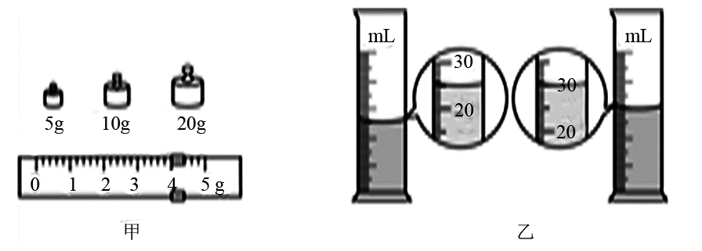
A．金属块的质量为39.4 g
B．金属块的体积为5 L
C．金属块的密度为7.8×10³ kg/m³
D．金属块的密度为7.88 g/cm³
【参考答案】C
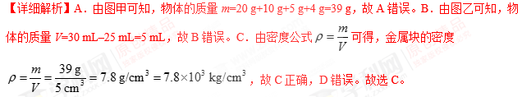
2．小亮做“测量襄阳某品牌酒密度”的实验。
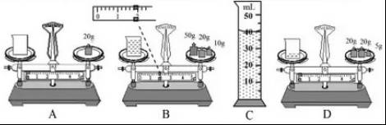
（1）进行了如图所示的四项操作：
A．用天平测出空烧杯的质量；
B、将酒倒入烧杯中，用天平测出烧杯和酒的总质量；
C、将烧杯中酒的一部分倒入量筒，测出这部分酒的体积；
D、用天平测出烧杯和剩余酒的质量。
以上操作步骤中有一步是多余的，多余的一步是___________（填序号）。
（2）由图可知待测酒的体积是___________cm³，密度是___________kg/m³。
【参考答案】（1）A （2）40 0.92×10³
【详细解析】（1）实验中只要能测出倒出酱油的质量和体积，再根据密度公式就可以求出酱油的密度，所以测量空烧杯的质量是多余的，即步骤A是多余的；
（2）由B图可知，烧杯和酱油的总质量为m₁=50 g+20 g+10 g+1.8 g=81.8 g，由D图可知，烧杯和剩余酱油的总质量为m₂=20 g+20 g+5 g=45 g，倒出酱油的质量为m=m₁–m₂═81.8 g–45 g=36.8 g，由C图可知，倒出酱油的体积为V=40 cm³，=0.92 g/cm³=0.92×10³ kg/m³。
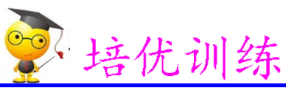
1．小强的奶奶有一只玉镯，他通过网络了解到：密度是玉器品质的重要参数，通过实验他测出了玉镯的密度。用调节好的天平测出玉镯的质量，当天平平衡时，右盘中砝码及游码的位置如图，玉镯的质量是___________。用量杯测得玉镯的体积是20 cm³，则玉镯的密度为___________kg/m³。
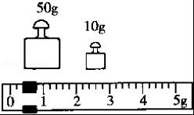
【答案】60.4 g 3.02×10³
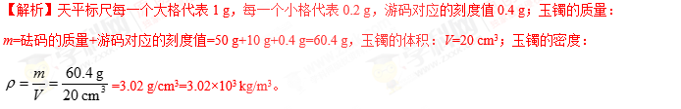
2．为了测量一小石块的密度，小明用天平测量小石块的质量，平衡时右盘所加砝码及游码的位置如图甲所示；图乙是小石块放入量筒前后的液面情况，由测量可得小石块质量为___________g，小石块的体积为___________mL，所测小石块的密度为___________kg/m³。
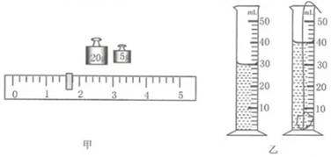

【答案】26.6 10 2.66×10³
【解析】由图可知，小石块的质量为：m=20 g+5 g+1.6 g=26.6 g；小石块的体积为：V=40 mL﹣30mL=10 mL=10 cm³；则小石块的密度为：=2.66 g/cm³=2.66×10³ kg/m³。
3．因矿石较大，放不进量筒，因此小芳利用一只烧杯，按图所示方法来测量矿石的体积。图中所用量筒的最大测量值（量程）是_________mL，它的分度值是________mL；C图中量筒剩余水的体积是__________mL，矿石的体积是______________cm³（1 mL＝1 cm³）。
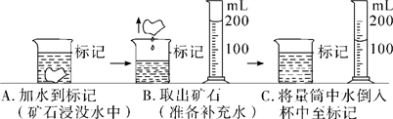

【答案】200 10 130 70
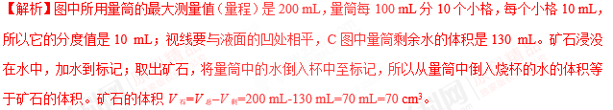
4．小明在学校运动会上获得一块奖牌，他想知道这块奖牌是否是由纯铜制成的，于是他用天平和量筒测出该奖牌的质量和体积分别为14 g和2 cm³，并算出它的密度为____________g/cm³。小明通过查密度表知道，铜的密度为8.9×10³ kg/m³，由此他判断该奖牌___________（填“是”或“不是”）由纯铜制成的。
【答案】7 不是
【解析】根据密度公式可得，奖牌的密度。通过查密度表知道，铜的密度为8.9×10³ kg/m³，大于奖牌的密度，所以该奖牌不是由纯铜制成的。
5．现有“100 mL”“200 mL”和“500 mL”的量筒各一个，分度值分别是“1 mL”“1 mL”和“2 mL”，若要求一次量出100 g酒精的体积，且准确程度较高，则应该用
A．“100 mL”的量筒
B．“200 mL”的量筒
C．“500 mL”的量筒
D．任何一个都行
【答案】B
【解析】由可得，100 g酒精的体积，即100 g酒精的体积为125 mL，所以要求用量筒一次量出100 g酒精的体积，且准确程度较高，则应选择量程大于125 mL的量筒，且分度值越小越准确，因此应该用“200 mL”的量筒，故选B。
6．学习质量和密度的知识后，小明同学想用天平、量筒和水完成下列实践课题，你认为能够完成的是
①测量牛奶的密度 ②鉴别金戒指的真伪 ③测定一捆铜导线的长度
④鉴定铜球是空心的还是实心的 ⑤测定一大堆大头针的数目．
A．①② B．①②④ C．①②④⑤ D．①②③④⑤
【答案】C
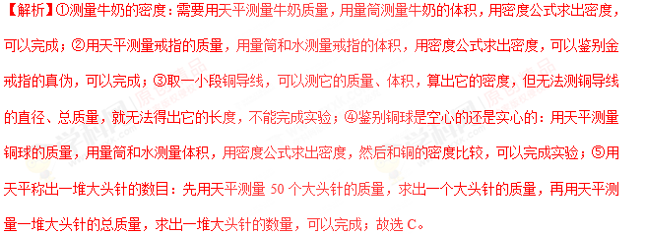
7．用天平和量筒测铁块密度，若要使误差较小，应该
A．先测铁块体积再测质量
B．先测铁块质量再测体积
C．先测量筒中水的体积和铁块体积
D．先测量筒中水的质量
【答案】B
【解析】在本实验中，如果先测铁块体积，取出铁块后上面一定会带一部分水，则再测铁块质量时，由于带有一部分水，所测出的质量会偏大，所以应先测质量后测体积较为妥当，故选B。
8．小杜同学在江边捡到了一块漂亮的鹅卵石，他用天平和量筒测量鹅卵石的密度。
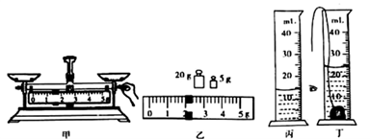
（1）他设计了下列实验步骤：
①用调节好的天平测出鹅卵石的质量m；
②向量筒中倒进适量的水，读出水的体积V₁；
③根据密度的公式，算出鹅卵石的密度ρ；
④将鹅卵石浸没在量筒内的水中，读出鹅卵石和水的总体积V₂。
他应采用正确的实验步骤顺序为____________________（选填下列选项前的字母）。
A．①②④③ B．①②③④
C．②③④① D．②③①④
（2）如图甲所示，小杜在调节天平横梁平衡过程中的操作错误是_________________________。
（3）小杜纠正错误后，重新调节天平平衡并测量鹅卵石的质量，当天平平衡时右盘砝码和游码如图乙所示，鹅卵石的质量为__________g；由图丙和丁可知鹅卵石的体积是___________cm³，计算鹅卵石的密度为________g/cm³。
（4）用量筒测量水的体积，读数时视线应与液体凹面的底部相平，若小杜在图丙中读数正确，在图丁中读数时视线仰视，所测得鹅卵石的密度将___________（选填“偏大”、“偏小”或“不变”）。
【答案】（1）A （2）调平时游码没有归零 （3）27 10 2.7 （4）偏大
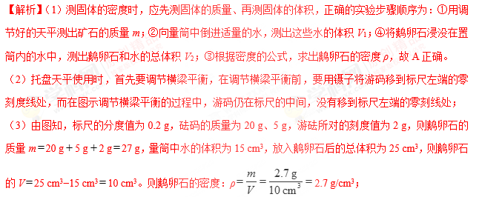
（4）量筒读数，视线应与液体凹面的底部相平；若图丁读数时视线仰视，读数比实际偏小，则测得鹅卵石的体积偏小；根据ρ可知，m不变，V偏小，则所测得鹅卵石的密度将偏大。
9．小亮测试某种液体的密度：
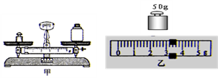
（1）将托盘天平放在水平桌面上，将____________移至标尺左端零刻度处，并调节天平平衡。
（2）图甲是他测量空瓶质量时的情景，错误的是__________。纠正错误后，测得空瓶质量是20 g。
（3）用瓶子装满液体，用天平测得瓶和液体的总质量如图乙所示，是___________g，已知瓶子的容积是40 mL，则该液体的密度是____________g/cm³。
【答案】（1）游码 （2）被测物体放在右盘，砝码放在左盘 （3）53.2 0.83
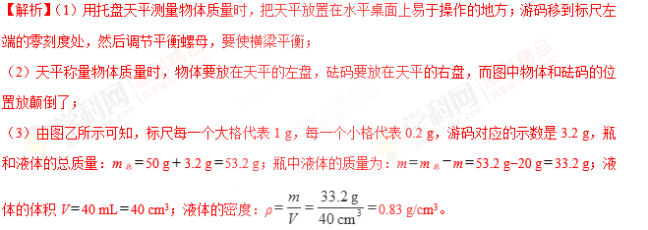
10．小明家在用大理石装修房子，他想知道大理石密度的大小，就利用托盘天平和量筒对一小块大理石进行测量。
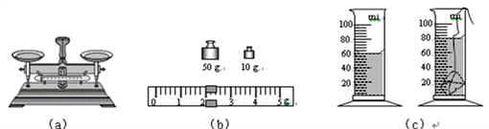
（1）小明同学在为测量大理石的密度，先把天平放在水平桌面上，然后将游码移至标尺的零刻度线处，发现指针指在分度盘中央刻度线的右侧，小明应将平衡螺母向___________（选填“左”或“右”）调节，使天平平衡。
（2）再用量筒和水测出了大理石的体积如图（c）所示，则该大理石的体积是_________cm³。
（3）然后从量筒中取出大理石，用已调平衡的托盘天平测量质量，实验中应将大理石放在天平的_______（选填“右”或“左”）盘内。天平再次平衡后，盘内砝码情况及游码位置如图（b）所示，则该大理石的质量为________g，由此可算出大理石的密度为___________kg/m³。
（4）请你以此判断，用小明的测量方法测得的密度值与它的真实值相比_________（选填“偏大”“偏小”或“一样大”）。
（5）对比“探究物质质量与体积关系”和“测定物质密度”两个实验，它们的不同之处是_______（选填“实验仪器”、“实验目的”或“测量的物理量”）不同。
【答案】（1）平衡螺母 （2）21.2 （3）1.06×10³ （4）b．将小烧杯中的水倒入量筒中 偏大 向量筒中倒水时，会有少水附着在烧杯壁上，因此测量的鲜杏的体积偏小
